开课单位： 计算学院 ；时间：_2024_年__9_月_ 12_ 日；

|  |  |  |  |  |  |  |
| --- | --- | --- | --- | --- | --- | --- |
| 题序 | 一 | 二 | 三 | 四 | 五 | 总 分 |
| 得分 |  |  |  |  |  |  |
| 评卷人 |  |  |  |  |  |  |

|  |
| --- |
| 得分 |
|  |

一．__选择题___(本大题共__5__题，每题___6___分，共____30____分。)

1．训练深度学习模型时，通常使用如下哪个优化算法（ B ）。

A. 梯度下降 B. 随机梯度下降

C. 牛顿法 D. 最小二乘法

2．在神经网络中，经常根据特定任务采用不同的激活函数，下图所示的是两个经常使用的激活函数，请分别指出两个函数分别是（ C ）

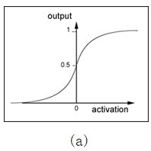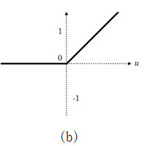

A. relu；sigmoid B. tanh；relu

C. sigmoid；relu D. sigmoid；tanh

3．反向传播算法的主要作用是 ( C )

A. 计算损失函数值 B. 更新模型参数

C. 从输出层向输入层传递误差信号，并计算梯度 D. 初始化网络参数

4．神经网络分类器中，Softmax的作用什么（ C ）。

A. 作为隐藏层的激活函数 B. 一种损失函数

C. 计算模型输出层概率 D. 计算梯度

5．什么是模型过拟合（ A ）

A. 在训练集表现很好，在测试集表现不好 B. 在训练集表现很好，在测试集表现很好

C. 在训练集表现不好，在测试集表现不好 D. 在训练集表现不好，在测试集表现很好

|  |
| --- |
| 得分 |
|  |

二．___判断题____(本大题共__5__题，每题____2__分，共___10_____分。)

1．深度学习的范围比机器学习大。 ( X )

2. 方向传播算法就是梯度下降法。 ( X )

3. 按照学习方式，机器学习一般包括监督学习、无监督学习、强化学习等。( √ )

4. 深度学习的发展离不开硬件、优化算法的发展。 ( √ )

5. 激活函数在神经网络中起到非线性的作用。 ( √ )

|  |
| --- |
| 得分 |
|  |

三． ___简答题____(本大题共__5__题，每题____6__分，共___30_____分。)

1． 人工智能、机器学习、深度学习有何区别？简单描述之。

1.人工智能（AI）：是计算机科学的一个分支，旨在创建能够执行人类智能活动的机器，如视觉识别、语言理解、决策和学习。

2.机器学习（ML）：是AI的一个子集，专注于开发算法，使计算机系统能够从数据中学习并做出预测或决策，而无需明确编程。

3.深度学习（DL）：是机器学习的一个子集，使用多层神经网络来模拟人类学习方式，处理复杂的数据模式，如图像、声音和文本。

2．**请描述随机梯度下降法优化神经网络参数的步骤。**

1. 随机选择一个或一小批训练样本。
2. 计算损失函数关于每个参数的梯度。
3. 使用梯度和学习率来更新每个参数。
4. 重复上述步骤，直到满足停止条件（如达到最大迭代次数或损失函数下降到某个阈值）

3．有哪些常用的神经网络激活函数，各自优缺点如何？举例简述之（至少答出4个）。

1.ReLU：优点：计算简单，有助于缓解梯度消失问题。缺点：在负值区域为0，可能导致“死神经元”。

2.Sigmoid：优点：输出范围在(0,1)，适用于二分类问题。缺点：梯度消失和计算成本高。

3.Tanh：优点：输出范围在(-1,1)，中心化输出。缺点：同样存在梯度消失问题。

4.Softmax：优点：将输入转换为概率分布。缺点：计算成本高，特别是类别数很多时。

4．交叉熵损失函数的作用是什么，请简述之。

1. 计算模型输出的概率分布与真实标签的概率分布之间的差异。
2. 指导模型训练，通过最小化损失函数来调整模型参数，使模型输出的概率分布尽可能接近真实分布。

5．请简述什么是过拟合、欠拟合？

1.过拟合：模型在训练数据上表现得很好，但在未见过的新数据上表现不佳。原因是模型学习到了训练数据中的噪声和细节，而忽略了数据的一般模式。

2.欠拟合：模型在训练数据上的表现就不好，通常是因为模型过于简单，没有足够的能力捕捉数据的基本结构

|  |
| --- |
| 得分 |
|  |

四． ___分析计算题____(本大题共__2__题，共15分)

1. 神经网络和各要求如下图所示，请计算损失对于 $ω_{21}^{2}$ 的梯度值。（10分）

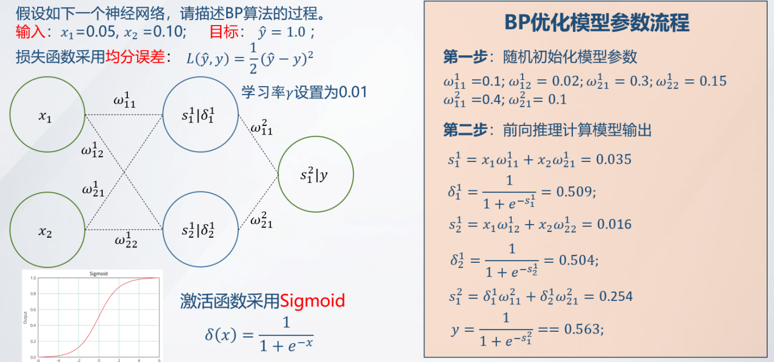

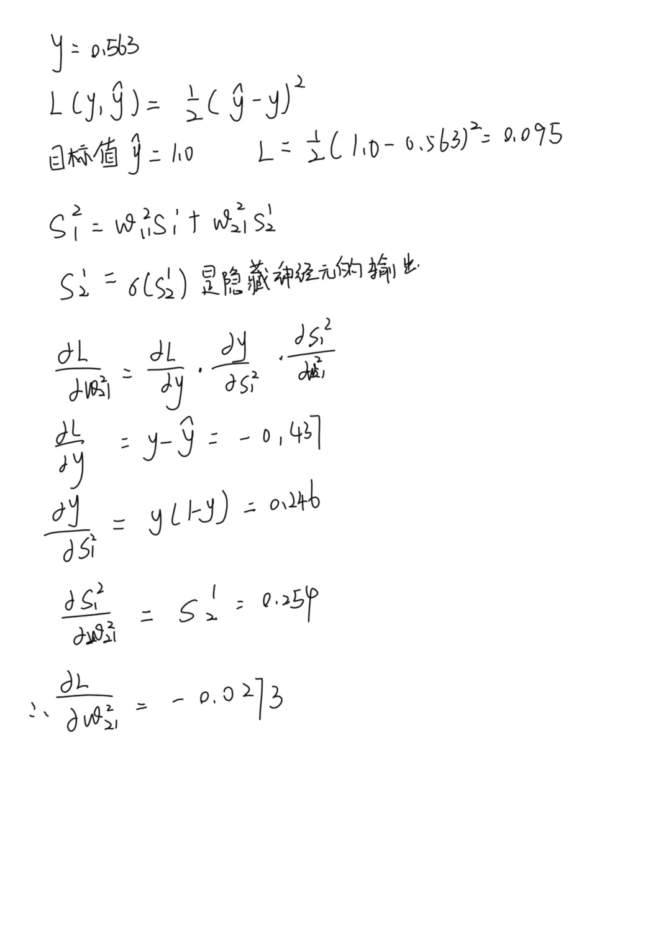

2．请写出Softmax公式。假设 $a=[−0.6, 10, 0.3]$，请计算 $a$ 的Softmax。（5分）

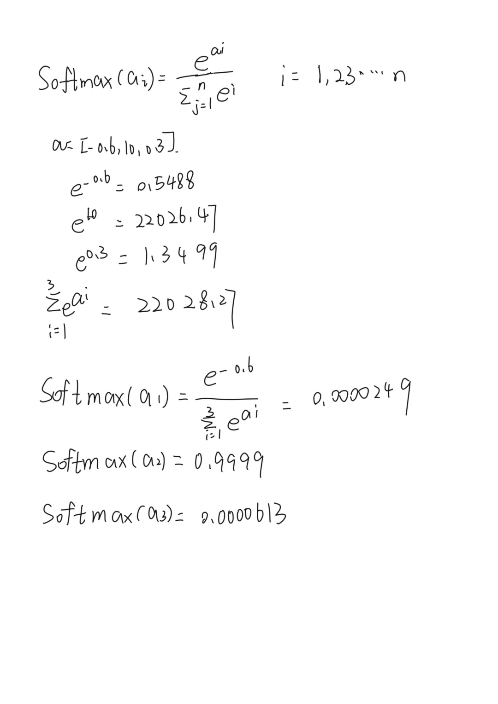

|  |
| --- |
| 得分 |
|  |

五． ___开放题____(本大题共__1__题，共15分)

1. 请设计一个简单的图像分类项目，描述项目的实现步骤及预期效果，其中必须说明选用哪种算法，算法步骤（可用伪代码）等。

使用经典的卷积神经网络（CNN）算法。

目标是构建一个模型，能够将输入的图像正确分类为预定义的类别

1. 数据准备

从常用的数据集获取图像，例如 MNIST 数据集（用于手写数字分类）或 CIFAR-10 数据集（用于多类图像分类）。

将数据划分为训练集、验证集和测试集（例如 80% 训练集，10% 验证集，10% 测试集）。

对图像数据进行预处理：标准化（将像素值缩放到 [0, 1] 范围）、调整图像尺寸（如果数据集图像尺寸不统一），以及进行数据增强（如翻转、旋转等，增加模型的泛化能力）。

1. 选择算法

卷积神经网络CNN 通过卷积层、池化层和全连接层提取图像特征，适用于图像数据。它主要由以下几部分组成：

卷积层：负责提取图像的局部特征，如边缘、纹理等。

池化层：通过降采样减小特征图的尺寸，保留重要特征。

全连接层：将提取的特征进行分类。

3.CNN 模型结构设计： 一个典型的 CNN 模型结构可以如下所示：

输入层：输入图像（如 32x32x3 的彩色图像）。

第一卷积层：3x3 卷积核，激活函数 ReLU，输出 32 个特征图。

池化层：2x2 最大池化，减小特征图的尺寸。

第二卷积层：3x3 卷积核，激活函数 ReLU，输出 64 个特征图。

池化层：2x2 最大池化。

全连接层：展平后的特征图，激活函数 ReLU，输出节点数为 128。

输出层：Softmax 激活函数，根据类别数量输出相应的概率值。

4. 伪代码  
Initialize CNN model:

Input: image of size (32, 32, 3)

Layer 1: Convolution (32 filters, 3x3 kernel, ReLU)

Layer 2: Max Pooling (2x2)

Layer 3: Convolution (64 filters, 3x3 kernel, ReLU)

Layer 4: Max Pooling (2x2)

Layer 5: Flatten

Layer 6: Fully Connected (128 neurons, ReLU)

Layer 7: Fully Connected (output size = number of classes, Softmax)

Train CNN model:

For each epoch:

For each batch in training data:

Perform forward propagation through layers

Compute loss using categorical crossentropy

Backpropagate errors and update weights using optimizer (e.g., Adam)

Evaluate model on validation set:

For each batch in validation data:

Perform forward propagation

Compute accuracy by comparing predicted labels to true labels

Test CNN model:

Evaluate model on unseen test data

Compute final accuracy and other metrics (precision, recall, F1-score)

5.模型训练：

使用反向传播算法来调整模型的权重，以最小化损失函数（如交叉熵损失函数）。

选择优化器（Adam）和学习率。

通过训练集进行模型训练，并通过验证集监控训练过程中的模型性能（如防止过拟合）。

6.模型评估与测试：

在测试集上评估模型的性能，计算模型的分类准确率、混淆矩阵等指标。

通过绘制损失曲线和准确率曲线来监控模型的收敛情况。

预期效果：

CNN 模型应能够在训练数据上学到有用的特征，并在测试数据上实现良好的分类效果。

对于简单的分类任务（如手写数字识别），可以预期模型在测试集上的准确率能达到 98% 以上。

对于较复杂的分类任务（CIFAR-10 图像分类），预期测试集的准确率在 80%-90% 左右。